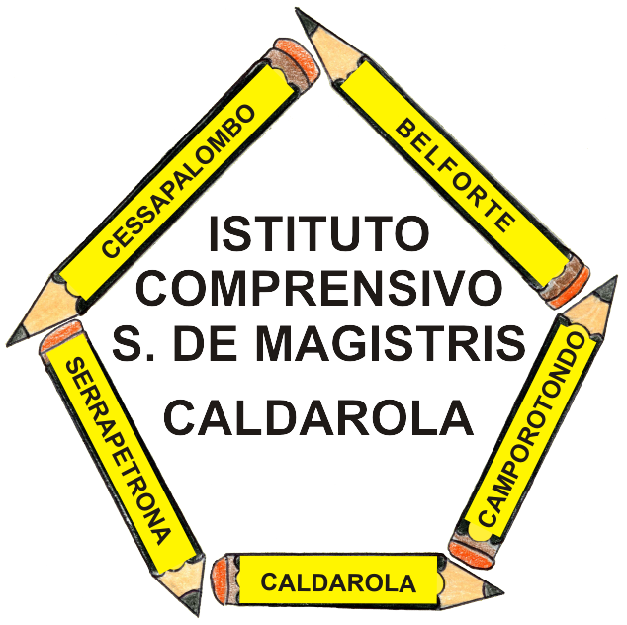 | ISTITUTO COMPRENSIVO  Simone De Magistris  Viale Umberto I, 2 – 62020 CALDAROLA (MC)  e-mail: mcic80300a@istruzione.it PEC: mcic80300a@pec.istruzione.it  http://www.iccaldarola.it  C.Min. MCIC80300A tel. e fax 0733/905125 C.F. 83004430431

AVVISO N°11

A TUTTO IL PERSONALE
DOCENTE ED ATA
SEDE

Oggetto: Personale scolastico in possesso al 31 agosto 2012 dei requisiti pensionistici previgenti le disposizioni dell'art. 24 del decreto legge n. 201/2011, convertitio in legge n. 214/2011-Dichiarazione di possesso dei requisiti.

In ottemperanza alla richiesta dell’U.S.R. per le Marche si inviano le seguenti circolari:
- nota USR Marche_15215_07102013
- nota MIUR_2085_01102013
- nota MIUR_2125_04102013

Si invita tutto il personale a prenderne visione e coloro che sono interessati a compilare il modello di dichiarazione di possesso dei requisiti nel più breve tempo possibile e comunque non oltre il giorno 12/10/2013.

La Dirigente
Dott.ssa Fabiola Scagnetti

